DODATEK Č. 3   
ke Smlouvě o zpracování mzdové agendy č. KVIC/00977/2019/OV

uzavřená dle § 1746 a nás|edujÍcÍch a § 3028 odst. 3 zákona č. 89/2012 Sb., Občanského zákoníku

Smluvní strany   
Základní škola O V , Šalounova 56, příspěvková organizace

Se sídlem'   
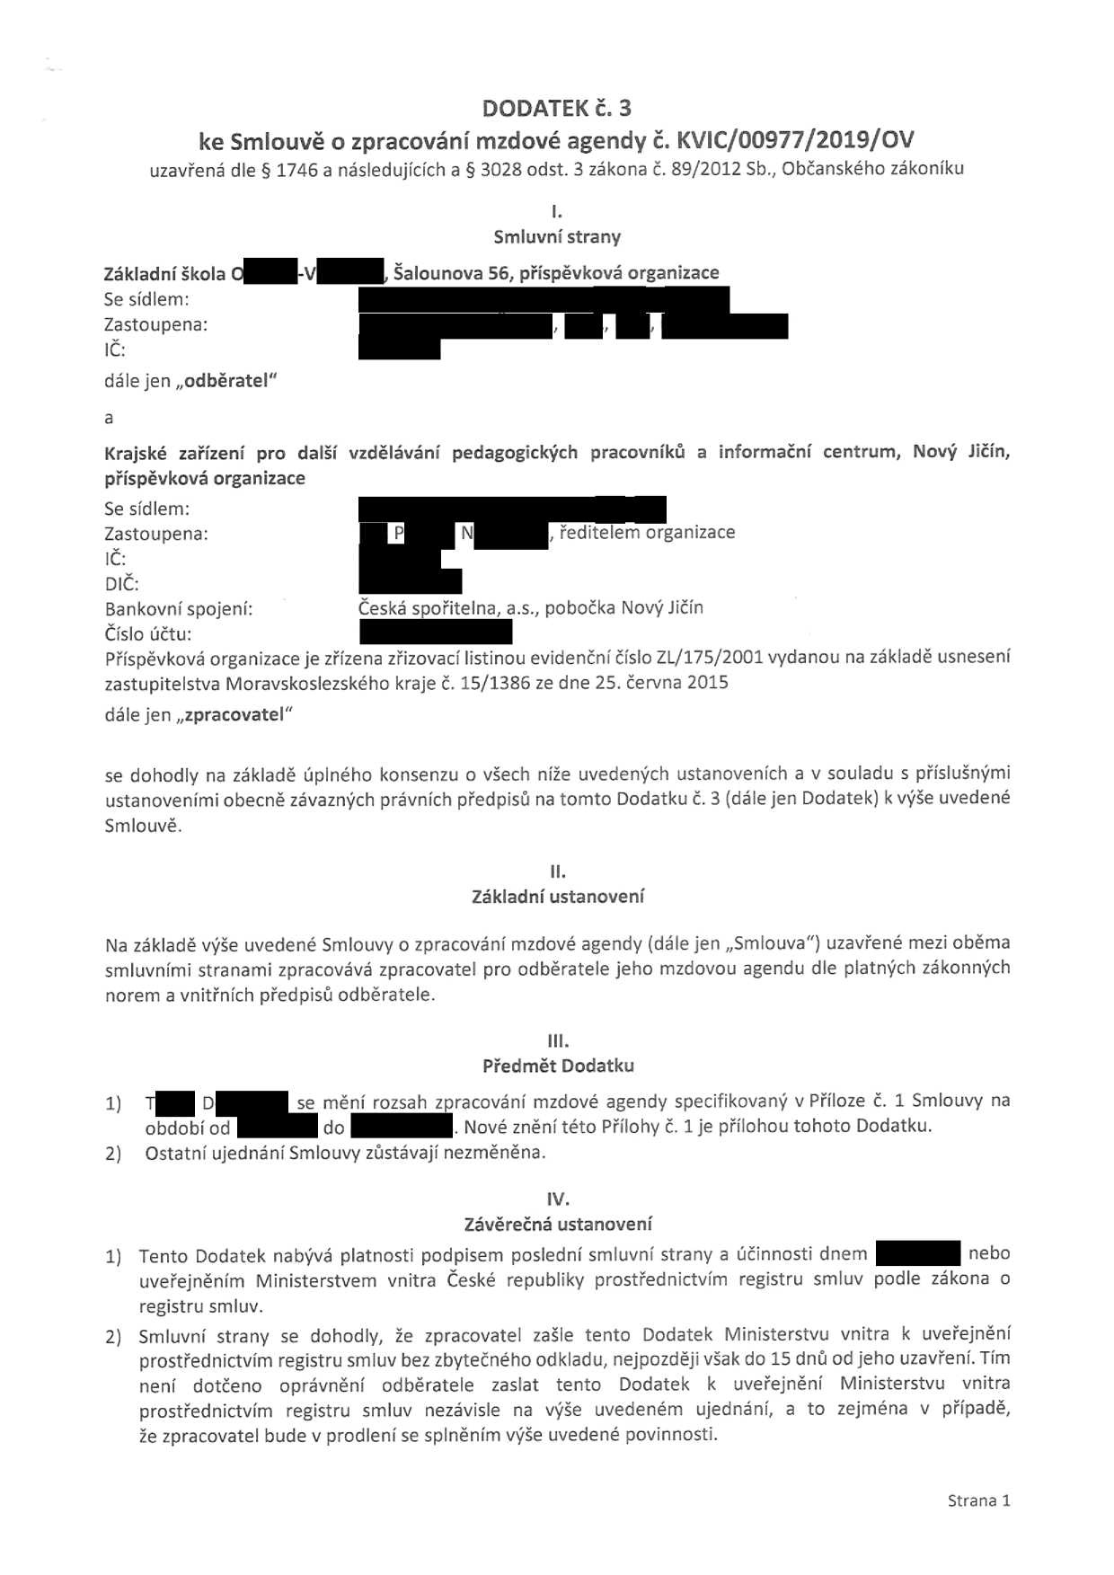Zastoupena' , , ,

lČ:

dále jen ,,odběratel"

a

Krajské zařízení pro další vzděláváni pedagogických pracovníků a informační centrum, Nový jičín, příspěvková organizace

Se sídlem:

Zastoupena: P N , ředitelem organizace

lČ:

DIČ:

Bankovnispojenŕ Česká spořitelna, a.s., pobočka Novýjičin

Číslo účtu:   
Příspěvková organizace je zřízena zřizovaci|istinou evidenčnÍčÍs|o ZL/175/2001vydanou na základě usnesení zastupitelstva Moravskoslezského kraje č. 15/1386 ze dne 25. června 2015

dále jen ,,zpracovatel"

se dohodly na základě úplného konsenzu o všech niže uvedených ustanoveních a v souladu s příslušnými ustanoveními obecně závazných právních předpisů na tomto Dodatku č. 3 (dále jen Dodatek) k výše uvedené Smlouvě.

Základni ustanovení   
Na základě výše uvedené Smlouvy o zpracováni mzdové agendy (dále jen ,,Smlouva") uzavřené mezi oběma smluvními stra nami zpracovává zpracovatel pro odběratele jeho mzdovou agendu dle platných zákonných

norem a vnitřních předpisů odběratele.

Předmět Dodatku

l)

2)

l)

2)

T D se mění rozsah zpracování mzdové agendy specifikovaný v Příloze č. 1 Smlouvy na

období od do . Nové zněnitéto Přílohy č. 1 je přIlohou tohoto Dodatku.   
Ostatní ujednáni Smlouvy zůstávají nezměněna.

IV.

Závěrečná ustanoveni   
Tento Dodatek nabývá platnosti podpisem poslední smluvní strany a účinnosti dnem nebo

uveřejněním Ministerstvem vnitra České republiky prostřednictvím registru smluv podle zákona o registru smluv.   
Smluvní strany se dohodly, Že zpracovatel zašle tento Dodatek Ministerstvu vnitra k uveřejněni prostřednictvím registru smluv bez zbytečného odkladu, nejpozději však do 15 dnů od jeho uzavřeni. Tím není dotčeno oprávnění odběratele zaslat tento Dodatek k uveřejněni Ministerstvu vnitra prostřednictvím registru smluv nezávisle na výše uvedeném ujednání, a to zejména v případě, že zpracovatel bude v prodlení se splněním výše uvedené povinnosti.

Strana 1

3)

4)

5) 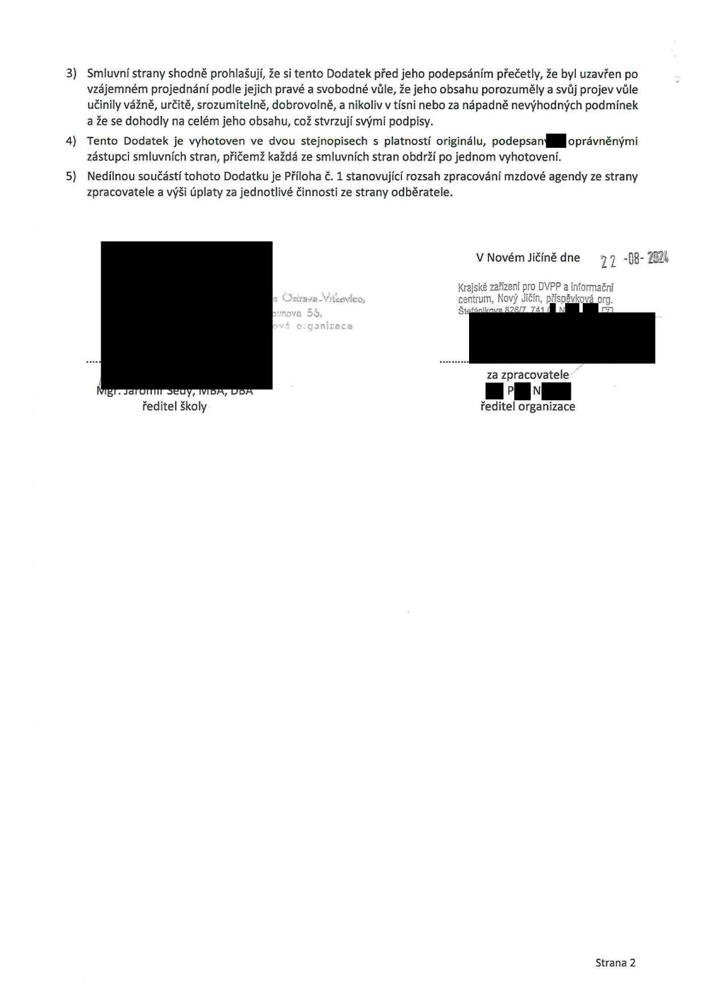

Smluvní strany shodně prohlašujI, že si tento Dodatek před jeho podepsáním přečetly, Že byl uzavřen po vzájemném projednání podle jejich pravé a svobodné vůle, že jeho obsahu porozuměly a svůj projev vůle učinilyvážně, určitě, srozumitelně, dobrovolně, a nikoliv v tisni nebo za nápadně nevýhodných podmínek a že se dohodly na celém jeho obsahu, což stvrzuji svými podpisy.

Tento Dodatek je vyhotoven ve dvou stejnopisech s platností originálu, podepsaný oprávněnými zástupci smluvních stran, přičemž každá ze smluvních stran obdrží po jednom vyhotovení.   
Nedílnou součástí tohoto Dodatku je Příloha č. 1 stanovujÍcÍ rozsah zpracování mzdové agendy ze strany zpracovatele a výši úplaty za jednotlivé činnosti ze strany odběratele.

V Novémjičíně dn'

22



* '

M

ředitel Školy

va 55,   
o. g:mizace

Krajské zařízení pro DVPP a informační centrum, Nový jičín, pň'spěvková org. Štefáriikava 826/7, 741 ( N J lZl



za zpracovatele"

P N   
ředitel organizace

Strana 2

Příloha č. 1   
ke Smlouvě o zpracování mzdové agendy č. KVIC/00977/2019/OV

l.

Tato Příloha Č. 1 k výše uvedené smlouvě stanovuje rozsah zpracování mzdové agendy ze strany zpracovatele a výši ú platy za jednotlivé činnosti ze strany odběratele.

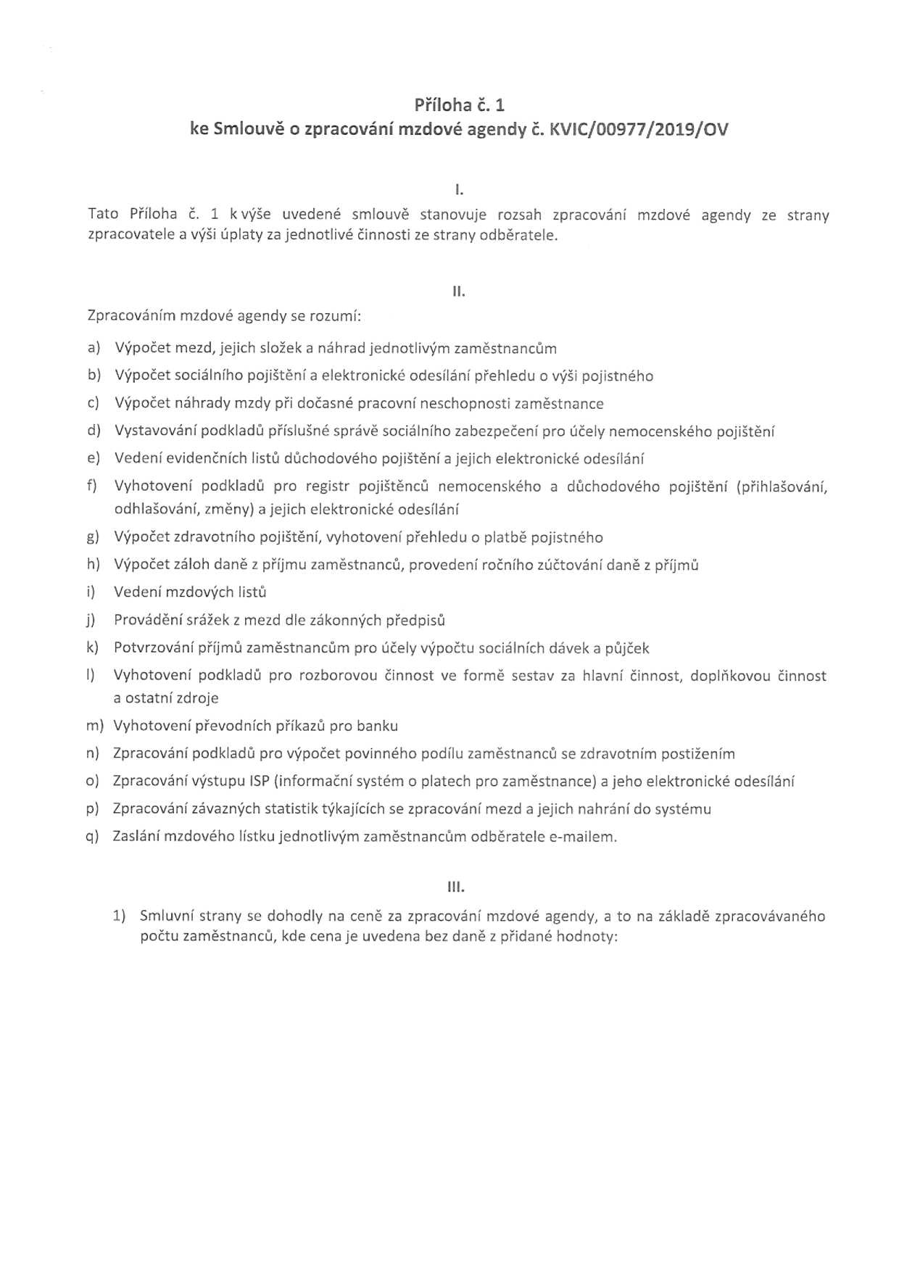

Zpracováním mzdové agendy se rozumí:

a)

b)

')

d)

')

f)

g)

h)

i)

j)

k)

l)

m)

n)

o)

p)

q)

výpočet mezd, jejich složek a náhrad jednotlivým zaměstnancům   
výpočet sociálního pojištění a elektronické odesňání přehledu o výši pojistného   
výpočet náhrady mzdy při dočasné pracovni neschopnosti zaměstnance   
Vystavování podkladů příslušné správě sociálního zabezpečeni pro účely nemocenského pojištění   
Vedení evidenčních listů důchodového pojištěni a jejich elektronické odesňáni   
Vyhotoveni podkladů pro registr pojištěnců nemocenského a důchodového pojištění (přihlašování, odhlašování, změny) a jejich elektronické odesňání   
výpočet zdravotního pojištění, vyhotovení přehledu o platbě pojistného   
výpočet záloh daně z přijmu zaměstnanců, provedení ročního zúčtování daně z příjmů   
Vedení mzdových listů

Prováděni srážek z mezd dle zákonných předpisů   
Potvrzování příjmů zaměstnancům pro účely výpočtu sociálních dávek a půjček   
Vyhotovení podkladů pro rozborovou činnost ve formě sestav za hlavní činnost, doplňkovou činnost a ostatní zdroje

Vyhotoveni převodních příkazů pro banku   
Zpracování podkladů pro výpočet povinného podílu zaměstnanců se zdravotním postižením   
Zpracování výstupu isp (informační systém o platech pro zaměstnance) a jeho elektronické odesRání Zpracování závazných statistik týkajIcIch se zpracováni mezd a jejich nahrání do systému   
Zaslání mzdového lístku jednotlivým zaměstnancům odběratele e-mailem.

l) Smluvní strany se dohodly na ceně za zpracování mzdové agendy, a to na základě zpracovávaného

počtu zaměstnanců, kde cena je uvedena bez daně z přidané hodnoty:

Počet zpracovaných živých osobních čísel

měsíčně

do 10

od lido 15

od 16 do 20

od 21 do 25

od 26 do 30

od 31 do 40

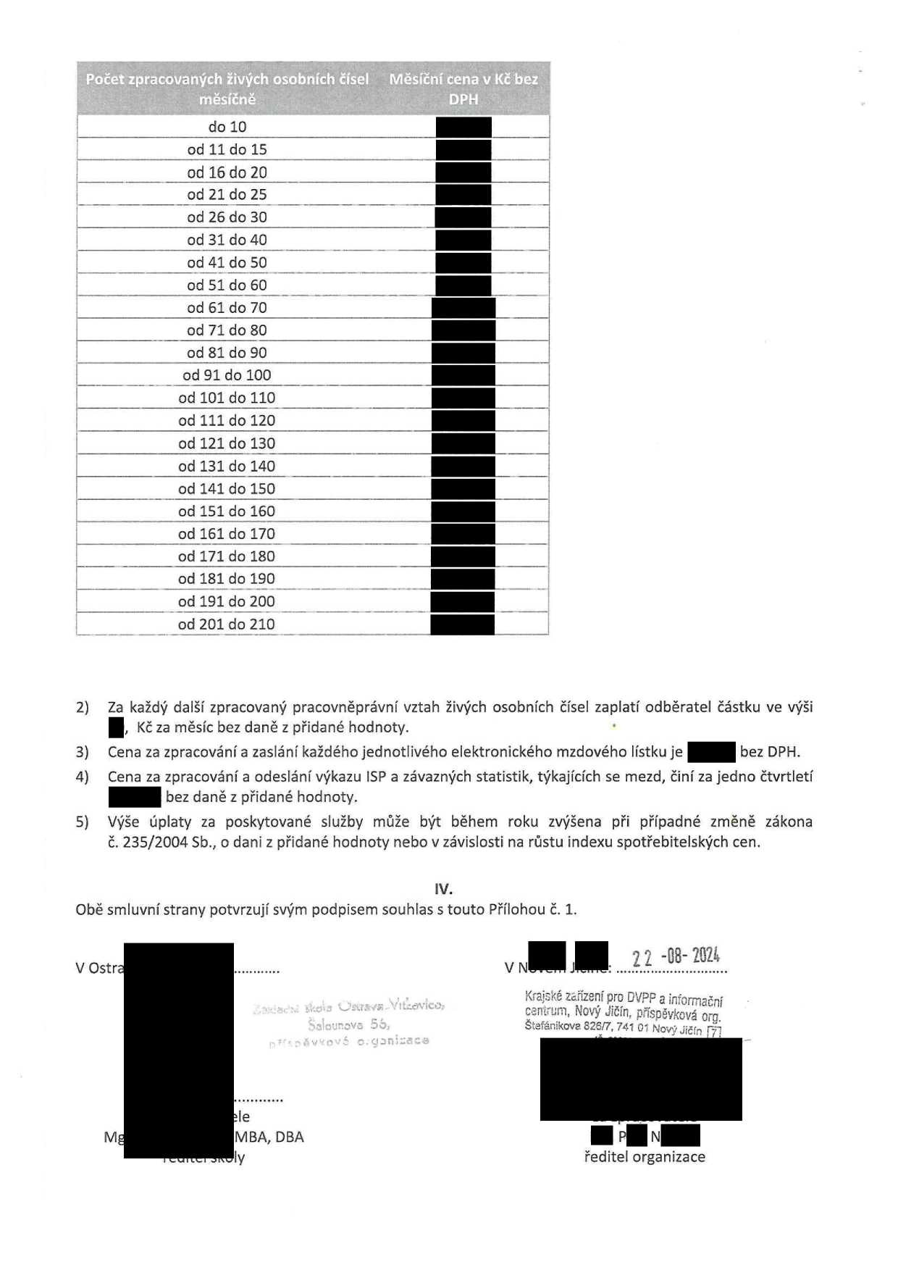od 41 do 50

od 51do 60

od 61do 70

od 71do 80

od 81 do 90

od 91 do 100

od 101do 110

od 111do 120

od 121do 130

od 131 do 140

od 141 do 150

od 151 do 160

od 161 do 170

od 171 do 180

od 181 do 190

od 191 do 200

od 201 do 210

MěsíčnI cena v KČ bez DPH



2) Za každý další zpracovaný pracovněprávní vztah živých osobních čísel zaplatí odběratel částku ve výši

, KČ za měsíc bez daně z přidané hodnoty. '

3)

Cena za zpracování a zasláni každého jednotlivého elektronického mzdového lístku je

bez DPH.

4)

5)

Cena za zpracováni a odeslání výkazu isp a závazných statistik, týkajÍcÍch se mezd, činí za jedno čtvrtletí

bez daně z přidané hodnoty.   
výše úplaty za poskytované služby může být během roku zvýšena při případné změně zákona

č. 235/2004 Sb., o dani z přidané hodnoty nebo v závislosti na růstu indexu spotřebitelských cen.

IV.

Obě smluvní strany potvrzují svým podpisem souhlas s touto Přňohou č.

1.

V Ost,a



Mg

:.,

ele

mba, oba

ly

5á

V N J . 22 "08- 2024

Krajské ztřízení pro DVPP a iMormačni

'centrum, Nový jičín, příspěvková org.

P N   
ředitel organizace